TP_2
1. Vérifier le statut actuel de votre dépôt (git status) / 3.Que réalise la commande suivante ?
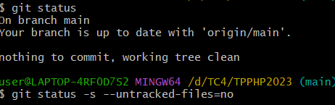

5. Qu'affiche chacune des commandes suivantes ? Quel est son intérêt ?
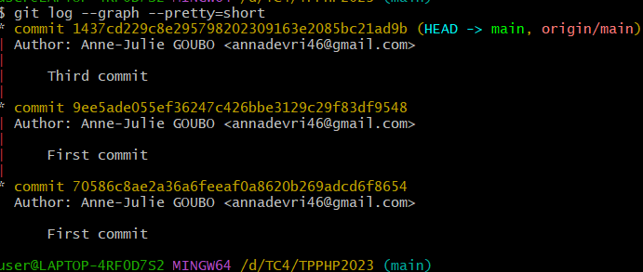
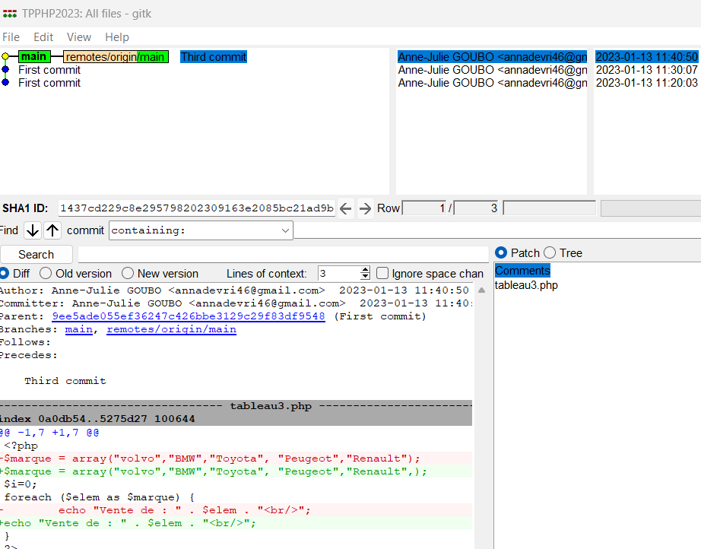
Cette commande permet de connaître les modifications apportées et surtout les a faites

8. Vous avez au final décidé de renoncer aux dernières modifications, quelles commandes exécuter ?
La première commande est git add suivi de git reset.

10. Donner la commande qui permet de lister les différents "commits" effectués.
La commande demandée est git log –oneline.

12. Décrire les changements ayant eu lieu suite à l'exécution de la commande précédente.
Tous les fichiers on était réindexés.

13. Qu'affiche la commande git status ?
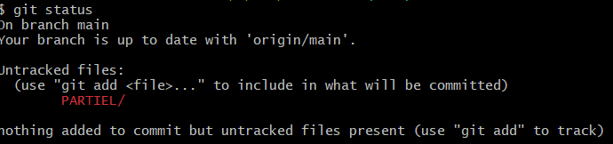
15.Quel résultat obtient-on ?
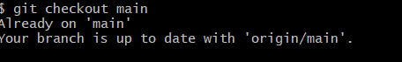

17. Décrire le résultat obtenu ? Quel est l'intérêt de cette opération ?

L’intérêt est de cloner tout un répertoire à partir de la console grâce à l’URL de ce-dernier.

